|  |  |  |
| --- | --- | --- |
|  | UNIVERZITET U NIŠU  ELEKTRONSKI  FAKULTET |  |

**ELECTRONIC INDENTIFICATION AND TRUST SERVICES, SA PRIMENOM ZA ELECTRONIC TRANSACTIONS I RAZMENU INFORMACIJA – PREGLED, ANALIZA**

**SEMINARSKI RAD**

Predmet: Interoperabilnost i integracija informacija

|  |  |
| --- | --- |
| Student: | Profesor: |
|  |  |
| Tina Radenković, br. ind. 1128 | Prof. dr Leonid Stoimenov |

Niš, februar 2021. god

**Sadržaj**

1. Uvod 3

2. Tehnologije koje se koriste u eID sistemima 3

2.1. Elektronski potpis 3

2.2. Digitalni potpis 4

2.3. Digitalni sertifikat 4

3. Prednosti i mane sistema elektronske identifikacije 4

4. Primeri implementacije sistema elektronske identifikacije 5

4.1. Austrija 5

4.2. Belgija 6

4.3. Danska 6

4.4. Estonija 7

4.5. Republika Srbija 8

5. eIDAS 9

6. Zaključak 11

7. Reference 12

# Uvod

Savremeni život je u kratkom roku postao nezamisliv bez tehnologije kao svog integralnog dela. Kako bi mogao da se prati brzi ritam današnjice, sve je veći broj ljudskih delatnosti koje se izvršavaju onlajn i koje zahtevaju autorizaciju pristupa. Na primer, vlada određene zemlje ima potrebu da verifikuje identitet pojedinca u procesu sprovođenja glasanja, državne institucije zahtevaju potvrdu ličnog dokumenta kako bi se obezbedio pristup povezanim ličnim podacima (zdravstveni kartoni, kreditni izveštaji, istorije plaćanja računa), banke potražuju potvrđivanje identiteta osobe za izvršenje transakcije, poput transakcije kreditnom karticom. Iz ovih razloga javila se potreba za kreiranjem sistema elektronske identifikacije (eng. *electronic identification systems*) i servisa od poverenja (eng. *trust services*) [1].

Ovakav sistem omogućava korisnicima unos podataka koji su neohodni za generisanje jedinstvenog identifikatora, a uz pomoć kojeg će kasnije pristupiti autorizovanim podacima. Uneseni podaci se skladište u bazama podataka komunikacionih uređaja ili dodatno na udaljenim uređajima. Neki od identifikatora mogu biti broj telefona, broj kartice i jedinstveni broj građana. Prijemni uređaj prihvata informacije o identifikatoru i utvrđuje da je neophodno izvršiti proveru pristupa korišćenjem sistema identifikacije. On dalje prenosi zahtev za identifikacijom i detalje transakcije udaljenom sistemu za elektronsku identifikaciju. Provera podataka se može ostvariti utvrđivanjem korelacije između korisničkih podataka skladištenih u bazi i unesenih parametara. Kada je informacija o identifikaciji dostupna ona se prosleđuje uređaju koji je istu zahtevao [2].

U ovom radu će biti obrađene teorijske osnove elektronske identifikacije i sistema od poverenja sa ciljem da se pokaže značaj interoperabilnosti u pogledu sistema elektronske identifikacije. U uvodnom delu rada biće predstavljene osnovne karakteristike, prednosti kao i mane ovakvih sistema, nakon čega će biti obrađeni detalji sistema elektronske identifikacije u različitim zemljama, kao i idejno rešenje Evropske Unije eIDAS (eng. *eletronic IDentification, Authentication and trust Services*).

# Tehnologije koje se koriste u eID sistemima

U sistemima elektronske identifikacije se koriste različite tehnologije u cilju prepoznavanja korisnika. Neke od najkorišćeniji su elektronski potpisi, digitalni potpisi i digitalni sertifikati.

## 2.1. Elektronski potpis

Elektronski potpis se odnosi na potpis koji se obrađuje, čuva i prenosi u elektornskom obliku. Ovakva vrsta potpisa omogućava isti pravni status kao i rukom pisani potpis ukoliko su ispoštovane sve propisane regulative. Glavna svrha upotrebe elektronskog potpisa je pružanje sigurne i tačne metode identifikacije potpisnika. Postoji veliki broj različitih definicija elektronskog potpisa, ali za sve je zajedničko da:

* potpisnik može biti jedinstveno identifikovan i jednoznačno povezan sa potpisom;
* potpisnik mora imati autorizovanu kontrolu nad ključem koji je korišćen prilikom kreiranja elektronskog potpisa;
* potpis mora biti u stanju da prepozna neovlašćenu izmenu pratećih podataka nakon potpisivanja poruke, u kom slučaju mora biti poništen [3].

## 2.2. Digitalni potpis

Digitalni potpis spada u podgrupu elektronskih potpisa. Predstavljen je matematičkom šemom za proveru autentičnosti digitalnih poruka ili dokumenata. Kod ove vrste potpisa se koristi tehnika asimetrične kriptografije koja zahteva dve komponente: privatni ključ pošiljaoca za potpisivanje dokumenta i javni ključ primaoca za verifikaciju potpisa. Ključeve generiše neutralno telo za izdavanje sertifikata poput privatne kompanije ili vlade. Organi za izdavanje sertifikata izdaju digitalne sertifikate koji pored ključeva sadrže informacije o vlasnicima i korišćenim kriptografskim protokolima. Poruku koja je digitalno potpisana nije moguće izmeniti nakon slanja, bilo koji vid modifikacije poruke i njenog potpisa poništava vrednost prethodnog potpisa [4].

## 2.3. Digitalni sertifikat

U kriptografiji je sertifikat javnog ključa, poznat i kao digitalni sertifikat ili sertifikat identiteta, elektronski dokument koji se koristi za dokazivanje vlasništva nad javnim ključem (eng. *key authentication*). Sertifikat uključuje informacije o ključu, identitetu vlasnika i digitalni potpis entiteta koji je verifikovao sadržaj sertifikata [5].

# Prednosti i mane sistema elektronske identifikacije

Sistemi elektronske identifikacije pružaju razne pogodnosti kako za pojedince, tako i za preduzeća, organizacije i državne organe. Oni u mnogome olakšavaju onlajn aktivnosti kao što su omogućavanje i korišćenje usluga e-uprave ili poboljšanje sigurnosti u različitim transakcijama. Neke od prednosti korišćenja elektronske identifikacije su:

* podrška e-usluga - interoperabilni elektronski identitet je idealan alat za pristup svim vrstama e-usluga bilo koje vlade;
* povećavanje administrativne efikasnosti i smanjenje troškova - upotreba elektronskih identiteta omogućava primenu automatizovanih sistema umanjujući potrebe ručnog i repetitivnog rada i interakcija;
* onemogućavanje prevare i krađe identiteta;
* olakšavanje priznavanja dokumenata i potvrda van matične zemlje;
* olakšavanje mobilnosti.

Zbog velike količine poverljivih podataka kojima ovi sistemi raspolažu neophodno je formirati sisteme sa dobrom infrastrukturom. Sama realizacija sistema elektronske identifikacije iziskuje dosta resursa, pa je jedna od mana ovih sistema njihova cena realizacije. Pored toga, kompatibilnost nije još uvek međunarodno postignuta usled toga što različite zemlje koriste svoje standarde mapiranja i čuvanja podataka o identitetu. Dodatno, skladišta podataka od poverenja su na čestoj meti nezakonitih radnji, pa je od ključne važnosti osiguravanje i garantovanje privatnosti [6].

# Primeri implementacije sistema elektronske identifikacije

Mnoge zemlje su pokrenule nacionalne sisteme elektronske identifikacije i nalaze se u različitim fazama primene ove tehnologije (tabela 1). Veliki broj zemalja Evrope koristi ovakve sisteme, pa je Evropska unija 2005. godine započela sa razvojem interoperabilnih elektrosnkih identifikatora. Sistemi elektronske identifikacije se razvijaju i u zemljama van Evrope; na primer u Saudijskoj Arabiji je u razvoju eID koji će zameniti obaveznu nacionalnu ličnu kartu i moći će da se koristi kao validna putna isprava [7].

|  |  |  |  |
| --- | --- | --- | --- |
| Zemlja | Populacija | Naziv | Website |
| Austrija | 8,217,280 | Bürgerkarte | www.buergerkarte.at |
| Belgija | 10,431,477 | BelPIC | eid.belgium.be |
| Norveška | 16,847,007 | DigiD | www.digid.nl |
| Japan | 126,475,66 | Juki Card | www.juki-card.com |
| Italija | 61,016,804 | CIE and CNS | www.progettocns.it |
| Estonija | 1,282,963 | ID-kaart | www.id.ee |
| Danska | 5,529,888 | OCES | www.signatursekretariatet .dk |
| Republika Srbija | 6 945 235 | eUprava | https://eid.gov.rs/ |

Tabela 1. Pregled nekih od zemalja sa sistemom elektronske identifikacije

## 4.1. Austrija

Sistem elektronske identifikacije u Austriji je uveden u novembru 2000. godine. Korišćenjem građanske kartice omogućena je prijava na sistem elektronske uprave gde građani mogu da elektronski potpišu dokumenta poput ugovora ili državnih obrazaca.

Kartice sadrže osnovne lične podatke kakvi su ime, prezime i datum rođenja, ali radi obezbeđivanja jedinstvenog pristupa, svakoj osobi se dodeljuje jedinstveni identifikator - *sourcePIN*. Ovaj identifikator dodeljuje Centralni registar stanovnika i čuva se na ličnoj karti građana. Kartice sadrže i digitalni sertifikat za digitalne potpise koji je povezan sa imejl adresom korisnika. Takođe, ove kartice mogu sadržati i ovlašćenja kojima se mogu ovlastiti druga lica za korišćenje kartice. U zavisnosti od vrste kartice koja se koristi, na njoj se mogu čuvati i dodatni podaci kao što su podaci o bankovnom računu ili studentski broj.

Iako postoji standard koji elektronska identifikacija mora da ispoštuje, zahtevi su minimalni i pružaju veliku fleksibilnost za implementaciju. Na primer, eID mora da ima mogućnost generisanja i verifikovanja elektronskog potpisa ali bez unapred određenog kriptografskog algoritma. Standardom je definisan osnovni nivo zaštite XML interfejsa radi obezbeđivanja interoperabilnosti između različitih implementacija.

Sistem elektronske identifikacije u Austriji podstiče interoperabilnost sa stranim elektronskim identifikatorima iz zemalja poput Belgije, Estonije, Finske i Italije. Strani državljani se upisuju u dodatni registar (Supplementary Register - supR) i dodeljuje im se *sourcePIN* koji je baziran na jedinstvenom identifikatoru iz zemlje iz koje dolaze, kao na primer tax ID broj za državljane Italije.

U Austriji postoji tendencija popularizacije korišćenja eID-a u javnom i privatnom sektoru kao i za ličnu upotrebu građana što je omogućeno razvojem potpuno besplatnog i dostupnog softvera [7].

## 4.2. Belgija

U Belgiji je razvoj sistema elektronske identifikacije započet 2001. godine, a zvanično je uveden 2004. Belgija poseduje tri tipa elektronskih identifikacionih kartica: nacionalna identifikaciona kartica, kartica namenjena stranim državljanima i kartica za decu. Nacionalna identifikaciona kartica sadrži odštampane lične podatke korisnika kao što su ime, prezime, mesto rođenja, državljanstvo, pol, broj kartice, datum isteka, potpis, fotografiju, nacionalni registarski broj, mesto izdavanja i izdavaoca, a namerno se izostavlja adresa radi potencijalnog preseljenja korisnika. Iako nisu odštampani, na kartici se čuvaju trenutna adresa, dva otiska prsta i dva digitalna sertifikata, jedan za autentifikaciju i jedan za potpisivanje. Kartica namenjena stranim državljanima ne sadrži čip, međutim ukoliko postoji potreba korišćenja usluga Vlade Belgije ove kartice mogu na poleđini sadržati i čip. Kartice za decu služe za brzo identifikovanje dece mlađe od 12 godina unutar ili van granica Belgije. Ove kartice se mogu koristiti kao identifikacija u školama, bibliotekama i bazenima, a mogu biti povezane sa organima hitne službe (Slika 1) [8].

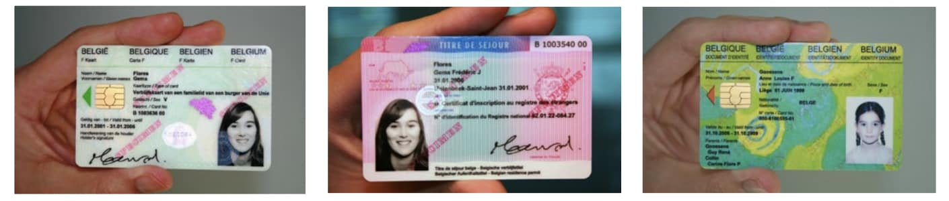

Slika 1. Primer belgijske eID karte

Ovakve kartice građani mogu koristiti u velikom broju usluga koje nudi Vlada Belgije, kao što su na primer digitalno potpisivanje i elektronska prijava poreza. Takođe, moguće je koriščenje aplikacija poput „Police on the web“ koja omogućava građanima lakšu i bržu komunikaciju sa lokalnom policijom.

## 4.3. Danska

U Danskoj je razvoj nacionalnog sistema elektronske identifikacije započeo primenom softverskog rešenja vlade tzv. OCES gde su se korisnici prijavljivali korišćenjem broja iz Centralnog registra građana (CPR) i imejl adrese. Kako bi se izvršila aktivacija sistema bila su neophodna dva različita koda koja su građani dobijali na navedenu imejl adresu i na adresu koja je povezana sa CPR zapisom. Ovaj sistem je zamenjen 2010. godine novim NemID sistemom elektronske identifikacije korisnika. Osnovna uloga NemID-a je olakšana prijava u aplikacijama e-uprave, internet bankarstva, kao i potpisivanje elektronskih transakcija. Dodatno, NemID pruža i dvofaktorsku autentifikaciju i sastoji se od korisničkog imena, lozinke i kartice sa skupom jednokratnih lozinki. Kada lozinke isteknu, korisnik dobija mejlom skup novih lozinki.

U različitim sektorima, kao što su zdravstvo, ekonomija i administracija razvijeni su novi sistemi eletronske identifikacije. Na primer, danski poreski organ (SKAT) obezbeđuje dve elektronske metode potpisivanja za pojedince i za preduzeća - jednokratna lozinka i softversko rešenje digitalnog sertifikata. Banke su razvile jedinstveni identifikator poznat kao netID korišćenjem informacija iz Centralnog registra građana. U zdravstvu je vlada građanima omogućila kartice zdravstvenog osiguranja koje mogu da sadrže digitalne sertifikate. Postoje dve kartice zdravstvenog osiguranja: Nacionalna kartica zdravstvenog osiguranja poznatija kao žuta kartica i Evropska kartica zdravstvenog osiguranja odnosno plava kartica. Žuta kartica omogućava pristup medicinskim uslugama u Danskoj dok plava karta omogućava pristup zdravstvenim uslugama građanima koji putuju u druge države članice EU. Zdravstveni radnici koriste kartice za preuzimanje medicinske dokumentacije i podnošenje zahteva za osiguranje [9].

## 4.4. Estonija

Sistem elektronske identifikacije u Estoniji se primenjuje oko 20 godina. Građani stariji od 15 godina poseduju lične karte koje sadrže standardne informacije: ime, prezime, fotografija, potpis, lični identifikacioni broj, datum rođenja, državljanstvo, broj kartice kao i datum isteka kartice (Slika 2). Čip na kartici ima dva sertifikata, jedan za elektronsku identifikaciju i drugi za elektronski potpis koji je obavezan u ovoj zemlji. Sertifikati sadrže ime i lični broj vlasnika kartice kao i zvaničnu imejl adresu. Adresa e-pošte građana je u formatu „ime.prezime_NNNN@eesti.ee“ gde NNNN predstavlja četiri slučajne cifre.

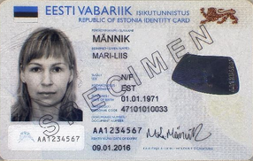 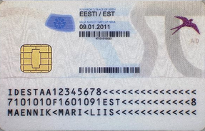

Slika 2. Primer lične karte u Estoniji

Jedna od glavnih implementacija i načina promovisanja elektronske identifikacije je korišćenje i razvoj aplikacija poput aplikacije DigiDoc koja omogućava korisnicima kreiranje i verifikaciju digitalnih potpisa. DigiDoc se sastoji od komponenti za kreiranje, deljenje i verifikaciju digitalnih potipisa uključujući desktop aplikaciju, veb aplikaciju i portal za verifikaciju i deljenje dokumenata sa većim brojem potpisa. Takođe, DigiDoc sadrži različite programske biblioteke koje omogućavaju programerima lakšu implementaciju digitalnih potpisa u komericijalnim aplikacijama. Ovaj sistem je baziran na tzv. XML Advanced Electronic Signatures (XadES) standardu koji definiše format za čuvanje potpisanih podataka, digitalnih potpisa i informacija od poverenja čime se podstiče interoperabilnost.

Upotreba eID-a je moguća i u privatnom sektoru gde se najčešće koristi za onlajn bankovne transakcije, potpisivanje ugovora, poreske prijave i ograničeni pristup prostoru. Takođe, eID se koristi za unapređivanje usluga u zdravstvu, bezbednosti, javnom prevozu i slično. Tako na primer građani ne koriste posebne zdravstvene knjižice već je zdravstveni karton povezan sa ličnom kartom. Takođe, vozačka dozvola se ne izdaje kao posebna kartica već je u sklopu eID-a. Dodatno, eID dozvoljava i glasanje putem Interneta. Razvijena je i “Mobiil-ID” aplikacija za mobilne telefone koja na SIM kartici sadrži sertifikate za identifikaciju i potpisivanje dokumenata [10].

## 4.5. Republika Srbija

U Republici Srbiji je prvi kompletni sistem elektronske identfikacije uveden u junu 2019. godine. Prva institucija koje je upisana u Registar pružalaca usluga elektronske identifikacije u Republici Srbiji je Kancelarija za IT i eUpravu koja garantuje pouzdanost elektronskih identiteta građana, kao i bezbedno korišćenje usluga elektronske uprave.

Elektronska identifikacija na Portalu eUprava je moguća sa različitim nivoima pouzdanosti: osnovnim nivoom pouzdanosti korišćenjem korisničkog naloga i šifre, srednjim nivoom pouzdanosti pomoću dvofaktorske autentikacije korišćenjem mobilne aplikacije, ili visokim nivoom pouzdanosti korišćenjem kvalifikovanog elektronskog sertifikata. Trenutno je moguće pristupiti Portalu eUprava Republike Srbije (<https://euprava.gov.rs/>), eZdravlje ([https://e-zdravlje.gov.rs/landing/](https://e-zdravlje.gov.rs/landing/?v=20210209)) i portalu Jedinstveni informacioni sistem lokalne poreske administracije (<https://lpa.gov.rs/jisportal/homepage>). Kao nadogradnja postojećeg sistema, u planu je omogućavanje pristupa portalima: Republički fond za penzijsko i invalidsko osiguranje, Centralni registar obrazovnog socijalnog osiguranja, Agencija za privredne registre (APR) i Portal ePorezi.

Portal eUprave građanima omogućava uvid u lične podatke kao što su podaci iz lične karte, pasoša, prebivalište, državljanstvo, boravište, vozačke dozvole, registracija vozila, matične knjige rođenih i venčanih. Dodatno, pomoću portala eUprave drastično je olakšano izdavanje lične karte i pasoša, elektronskih recepata, prijava za vakcinaciju, obaveštenja iz državnih službi i slično [11].

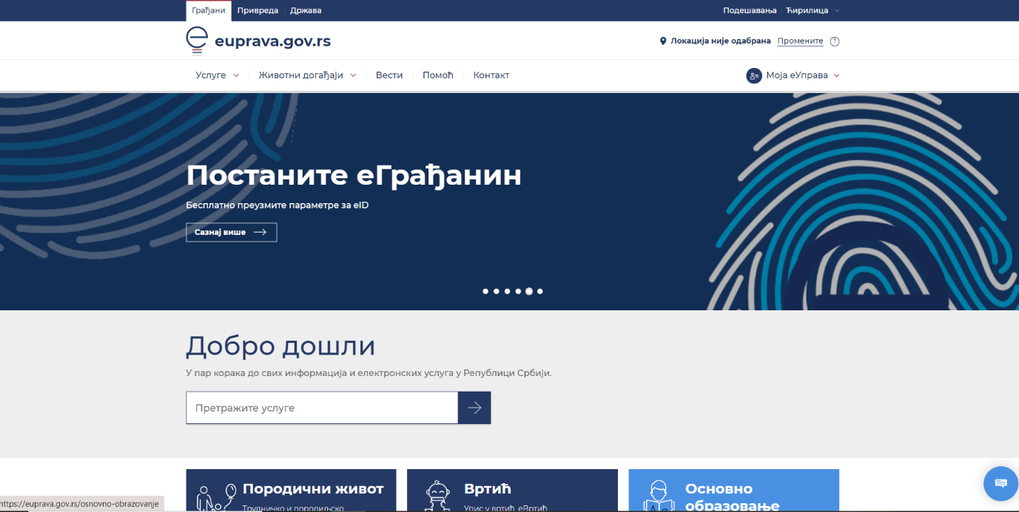

Slika 3. Izgled portala eUprava

# eIDAS

Takozvana Electronic Identification and Trust Services regulativa (eIDAS) predstavlja organizovani set zakona i tehničkih standarda koji uređuju usluge sistema od poverenja u zemljama članicama Evropske Unije (EU).

Servisi od poverenja su odgovorni entiteti za osiguravanja elektronske identifikacije potpisnika korišćenjem pouzdanih mehanizama autentifikacije. Podrazumevano je da se bilo koja promena u zaštićenim podacima prepoznaje, uz naznačen datum i vreme nastale promene. U okviru eIDAS-a postoji lista kvalifikovanih provajdera usluga servisa od poverenja (PSP). PSP se u okviru eIDAS-a definiše kao fizičko ili pravno lice koje pruža usluge servisa od poverenja i koje garantuje za identitet potpisnika, a kvalifikovani PSP mogu pružiti određene usluge servisa kao što su:

* kreiranje, verifikacija i validacija elektronskih potpisa, pečata ili vremenskog žiga;
* kreiranje, verifikacija i validacija sertifikata koji se koriste za autentifikaciju veb sajtova;
* čuvanje elektronskih potpisa, pečata ili sertifikata vezanih za prethodne usluge (Slika 4).

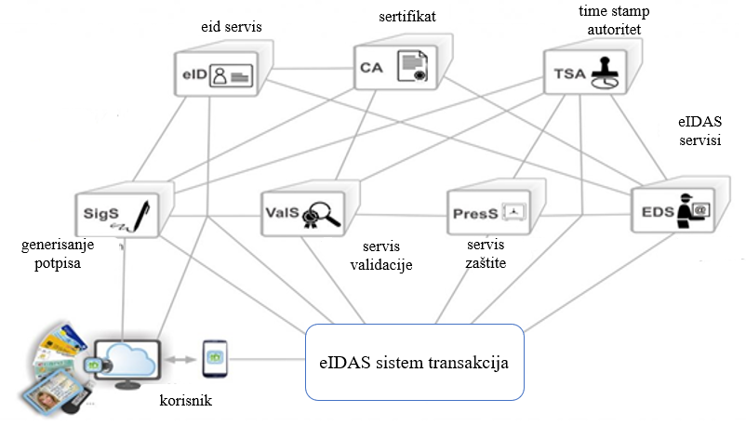

Slika 4. eIDAS – prikaz sistema

eIDAS razlikuje dva tipa elektronskih standarda, tzv. Advanced Electronic Signature (AdES) i Qualified Electronic Signature (QES). AdES se smatra legalno obavezujućim dok je QES koji pružaju kvalifikovani servisi najsličniji papirnom potpisu i ima najveću dokaznu vrednost. Oba sertifikata mogu biti implementirana pomoću tri digitalna standarda: XAdES, PAdES i CAdES.

AdES sertifikat se smatra validnim ukoliko ispunjava sledeće kriterijume:

* jedinstveno je povezan sa potpisnikom;
* može da identifikuje potpisnika;
* kreira se od podataka nad kojima potpisnik ima jedinstveni pristup;
* može da prepozna bilo kakvu promenu u dokumentu nakon potpisivanja.

QES sa druge strane podrazumeva iste kriterijume kao AdES, ali sa dodatnim zahtevom kvalifikovanog sertifikata servisa od poverenja. Ovo predstavlja dodatni vid zaštite i autentičnosti što ga čini uporedivim sa papirnim potpisom.

Pod okriljem eIDAS-a fizička i pravna lica mogu da koriste matične identifikatore za pristup javnim servisima drugih zemalja EU koji zahtevaju identifikaciju, budući da ova  regulativa definiše uslove prepoznavanja elektronske identifikacije građana. Dodatno, ovom regulativom su određeni standardi za elektronske potpise, vremenske pečate i ostale načine autentifikacije poput elektronskih sertifikata koji imaju istu težinu kao papirne verzije.

Pomoću eIDAS regulative i postavljanjem konzistentnog legalnog okvira olakšano je i fizičkim i pravnim licima da pristupe servisima od poverenja i  bezbedno i efikasno obavljaju internet transakcije u matičnoj zemlji i drugim zemljama EU. Prednosti ovakvog sistema međutim prevazilaze kupovinu preko interneta i bankovne transakcije i uključuju, na primer, podnošenje deklaracija o porezu: potpisivanje legalnih dokumenata i ugovora, što je naročito važno kod osoba koje rade preko interneta; učlanjivanje i pohađanje nastave na stranim univerzitetima; pokretanje i autentifikacija sopstvenog preduzeća u svojoj i drugim državama i mnoge druge.

Ipak, iako je jasno da je broj prednosti ogroman, usvajanje i potpuni prelaz na regulativu ovih dimenzija dolazi sa cenom. Sveobuhvatnost regulative podrazumeva tekst koji je tehnički i legalno kompleksan, te kao takav laicima nije lako razumljiv. Dodatno, implementacija ovog sistema u velikom broju zemalja sa svim preduslovima koje on zahteva, iziskuje veliki broj resursa i novca. Kako svaka zemlja članica EU ima svoj već implementirani sistem elektronske identifikacije uvođenje i poštovanje svih regulativa eIDAS-a može predstavljati potencijalni nedostatak [12].

# Zaključak

U današnje vreme brzog života sve više svakodnevnih aktivnosti se obavlja uz pomoć interneta. Uz svega nekoliko klikova moguće je izvršiti kupovinu, rezervaciju ili registrovati preduzeće. Procesom globalizacije razdaljina između ljudi se dodatno smanjila, pa su internacionalne saradnje veoma česte. Usled toga, javila se preka potreba da svaki vid transakcije bude pouzdan i bezbedan. Dodatno, nametnula se i potreba da zemlje u različitim stupnjevima ekonomskog razvoja sarađuju i dele infrastrukturu. Da bi se olakšala komunikacija kako između pravnih, tako i fizičkih lica, a i rasteretio prethodno uspostavljeni sistem papirnih arhiva, razvijen je sistem elektronske identifikacije. Korišćenje elektronske identifikacije omogućilo je korisnicima brže ažuriranje podataka, smanjilo proces administracije i vreme neophodno za izdavanje dokumenata.

Validnost elektronskih isprava garantuju posebni entiteti, servisi sistema od poverenja, koji se služe moćnim kriptografskim algortmima da bi obezbedili autentičnost korisnika elektronske identifikacije, ali i trećeg lica koje ih obrađuje. Servisi sistema pružaju usluge kojima se ovo obezbeđuje, prvenstveno putem elektronskih sertifikata, potpisa i vremenskih žigova. Bezbednom i pouzdanom identifikacijom korisnika elektronske kartice omogućeno je integrisanje nekoliko sistema kao što su zdravstvo, poreska uprava, javni prevoz, obrazovanje i bankarstvo. Nekoliko zemalja EU prednjači u integraciji sve većeg broja takvih servisa sa težnjom da postoji jedinstvena sveobuhvatna mreža elektronske identifikacije.

Logičan sledeći korak predstavljao je povezivnje sistema većeg broja zemalja u jednu mrežu što je zahtevalo uspostavljanje takvog sistema koji obezbeđuje interoperabilnost između nekada i veoma različitih matičnih sistema. Ovako složeni sistemi zahtevaju opsežnu kontrolu u pravnom smislu, pa je u EU napravljena eIDAS regulativa kojom se definiše set zakona i tehničkih standarda koji uređuju usluge sistema od poverenja u zemljama članicama Evropske Unije. Na ovaj način je postignut visok stepen kompatibilnosti između različitih zemalja koji, iako dolazi sa određenom cenom, u mnogome ubrzava i štiti transakcije korisnika i podstiče međunarodnu saradnju.

# Reference

[1] R. O'Neal Gray. ELECTRONIC IDENTIFICATION SYSTEM. Jul, 2010.

[2] Alan G, Anna Diofasi M. Identification Revolution: Can Digital ID Be Harnessed for Development?. 2018.

[3] Electronic signature. Dostupno na: https://en.wikipedia.org/wiki/Electronic_signature [pristupljeno 5. februar 2021]

[4] Digital signature. Dostupno na: https://en.wikipedia.org/wiki/Digital_signature [pristupljeno 7. februar 2021]

[5] Public key certificate. Dostupno na: https://en.wikipedia.org/wiki/Public_key_certificate [pristupljeno 7. februar 2021]

[6] Electronic Identities – a brief introduction1. Dostupno na: https://ec.europa.eu/information_society/activities/ict_psp/documents/eid_introduction.pdf [pristupljeno 8. februar 2021]

[7] Daniel C. Electronic Identification. Septembar, 2011.

[8] Electronic ID cards in Belgium: the keystone of eGovernment. Dostupno na: <https://www.thalesgroup.com/en/markets/digital-identity-and-security/government/customer-cases/belgium> [pristupljeno 8. februar 2021]

[9] National identity and signing. Доступно на: https://en.digst.dk/digitisation/eid/

[pristupljeno 8. Februar 2021]

[10] Watch how the eID makes life easier in Estonia. Dostupno na: <https://e-estonia.com/eid-in-estonia/> [pristupljeno 8. februar 2021]

[11] eUprava. Dostupno na: https://euprava.gov.rs/ [pristupljeno 9. februar 2021]

[12] Trust Services and Electronic identification (eID). Dostupno na: <https://ec.europa.eu/digital-single-market/en/policies/trust-services-and-eidentification> [pristupljeno 9. februar 2021]